
PRACOVNÍ LIST

Název SŠ: | SOU Uherský Brod
Autor: | Bc. Jan SMRTKA
Název: | Brzdy II.
Tematická oblast: | Konstrukce motorového vozidla
Ročník: | 2. – 3.
Číslo projektu: | CZ.1.07/1.5.00/34.0369
Datum vzniku: | Srpen 2012

ANOTACE:
- Záměrem této sady výukových materiálů s názvem Konstrukce motorového vozidla je poskytnout žákům informace potřebné k získání teoretických dovedností pro řízení silničních motorových vozidel. Naučit žáky rozlišit základní pohonné stroje, zařízení a jejich hlavní části, účel, princip činnosti a způsob využití.
- Jednotlivé DUMy (prezentace, pracovní listy a testy) v této sadě popíší postupně tematické oblasti, které jsou probírány v předmětu Motorová vozidla na SOU.
- Konkrétně tento pracovní list je zaměřen na provozní, parkovací, pomoc-né (odlehčovací) a nouzové brzdy.
Návod: Tento pracovní list č. 8 navazuje na vědomosti žáků získané ve vyučovacích hodinách.
Pracovní list je možné využít jak k samostatné práci během vyučování, tak k samostatné domácí práci studentů.

Cílová skupina: 17-19 let

Stupeň a typ vzdělání: Motorová vozidla, 2. ročník

Zdroj: Veškeré texty, tabulky, úkoly jsou dílem autora.
PRACOVNÍ LIST

TÉMA: Brzdy II.
Pracovní list č. 8

Úkol č. 1.
- K čemu slouží brzdová soustava vozidla?
- Nakresli a popiš kontrolku brzdového systému (tvar, barva).

Úkol č. 2
Co kontrolky znamenají, signalizují a v jaké barvě jsou na vozidle vyhotoveny?

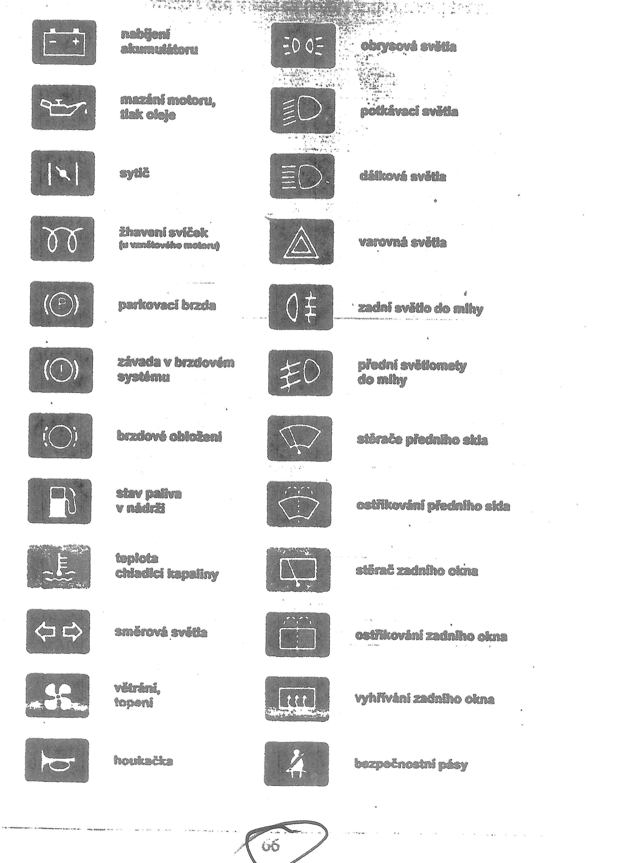

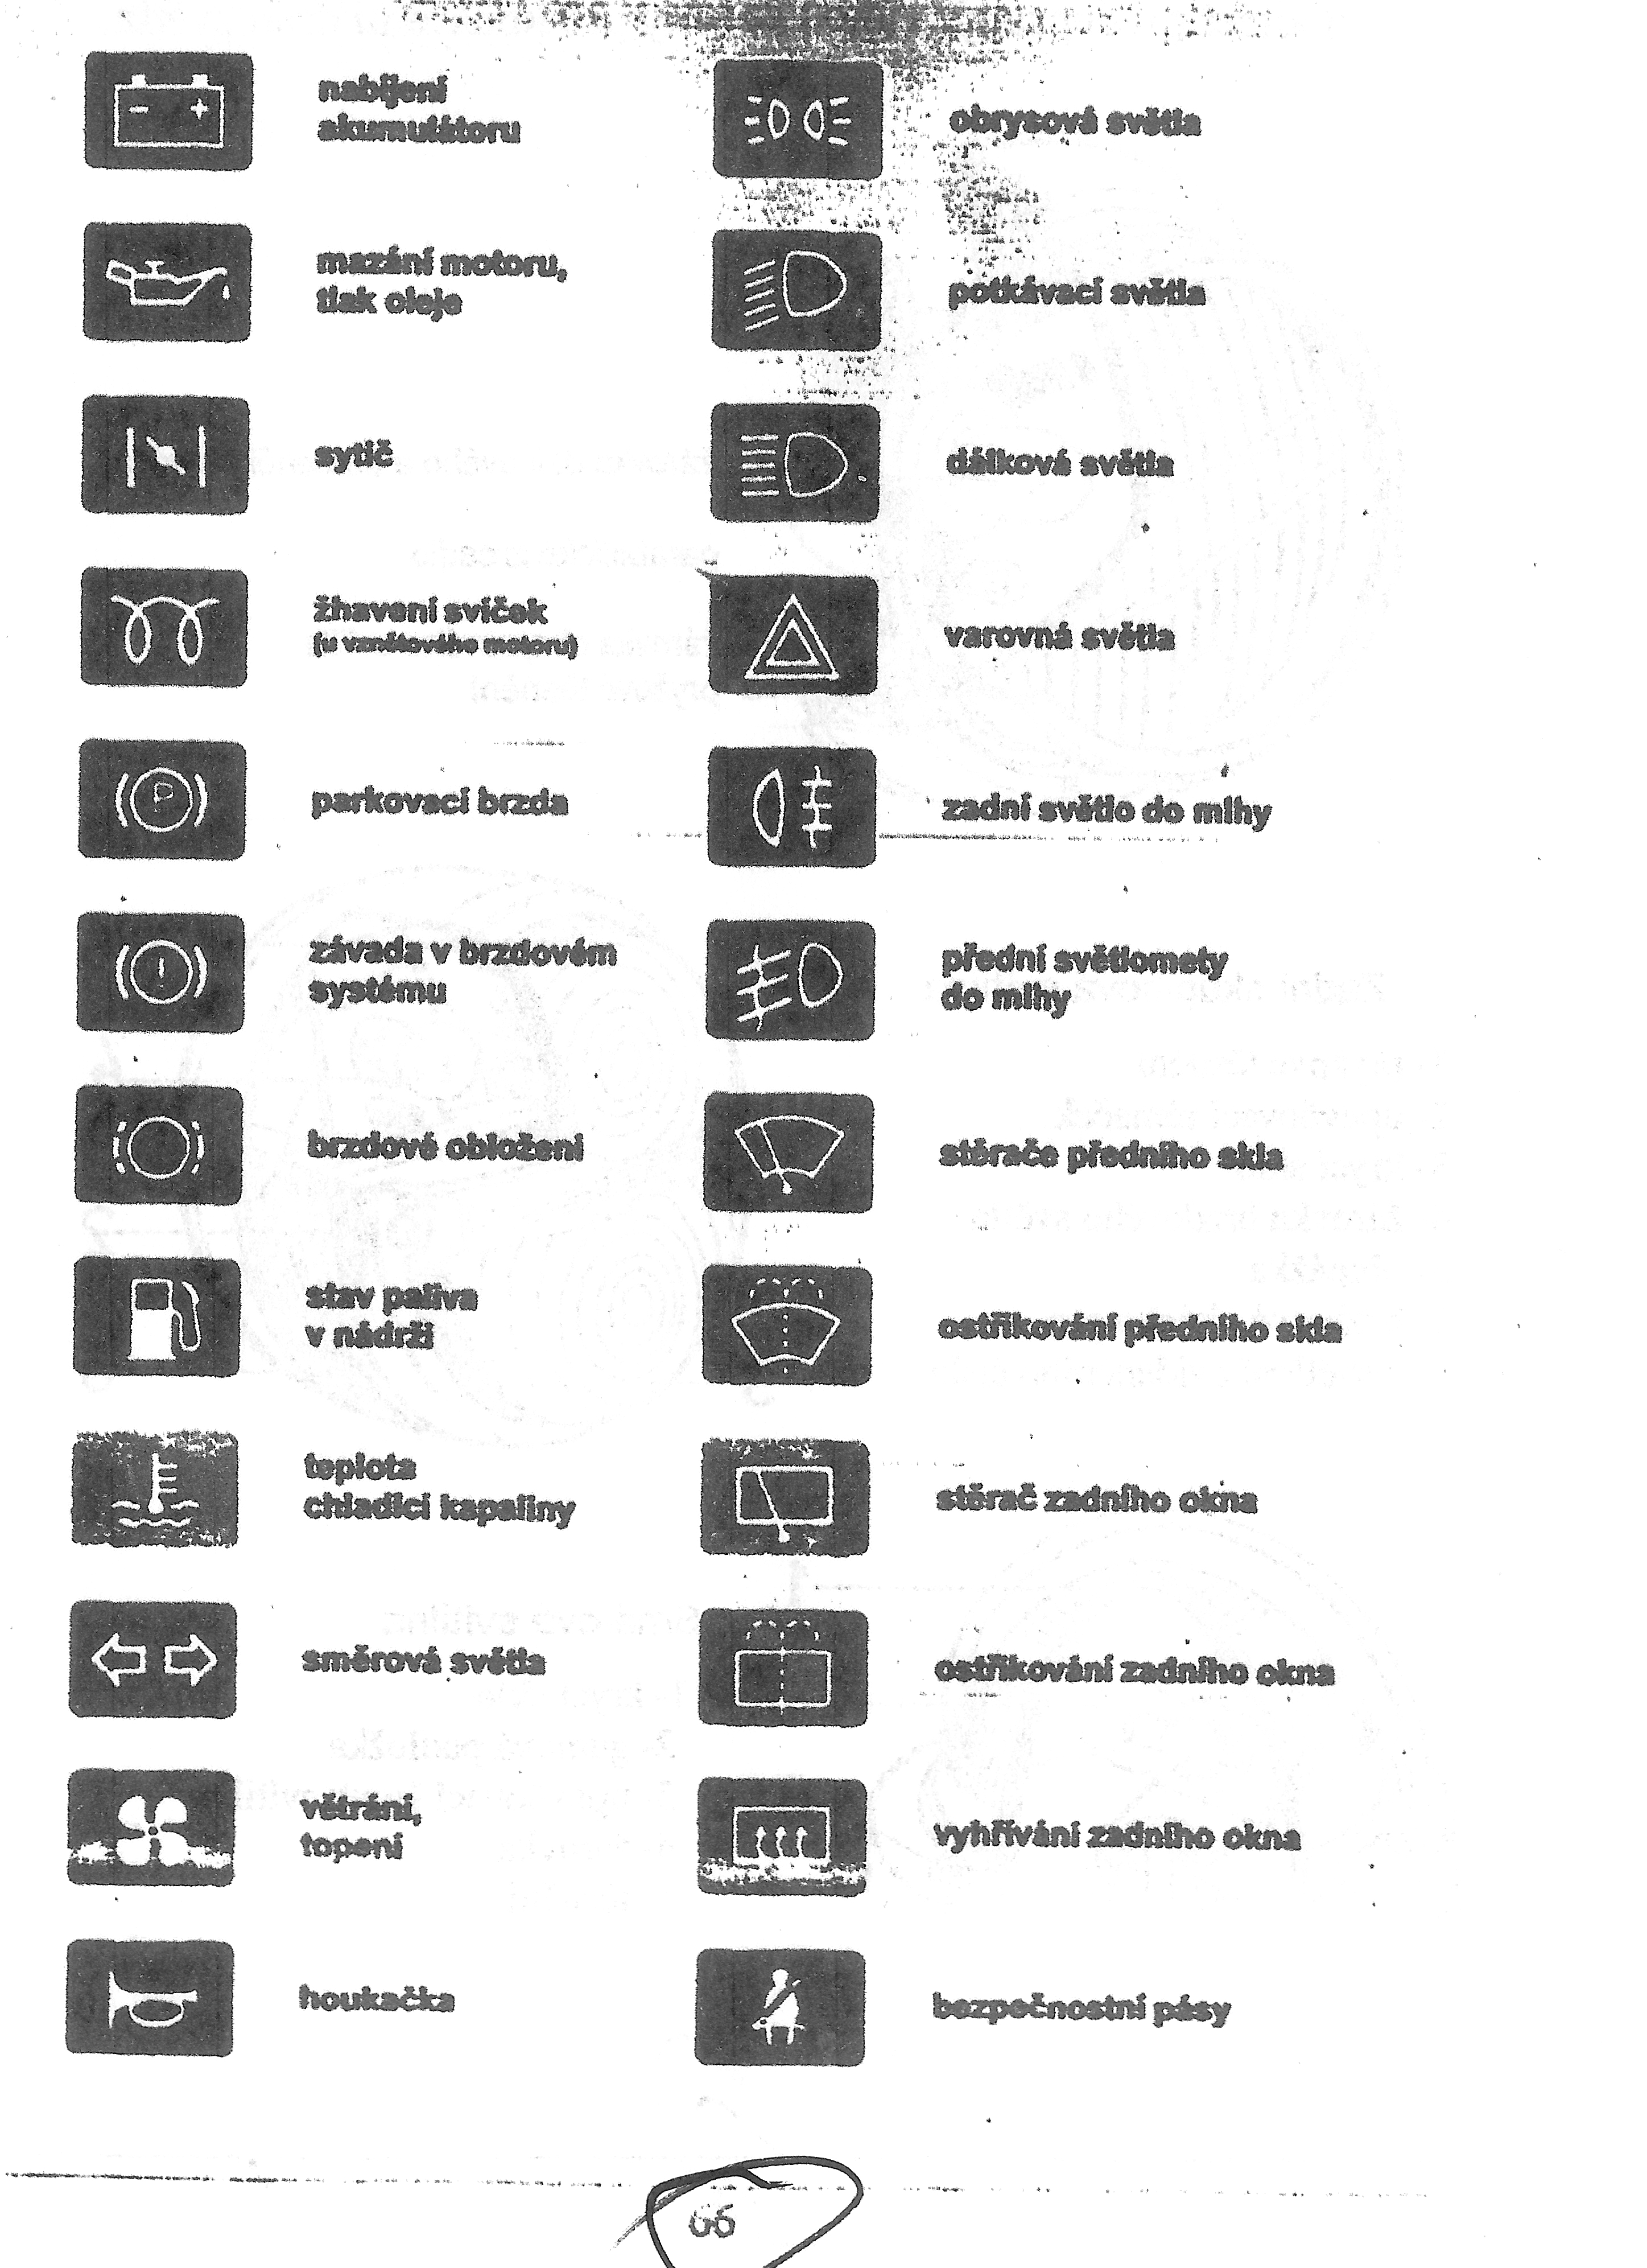

Úkol č. 3
Popište funkci provozní, parkovací, pomocné (odlehčovací) a nouzové brzdy.

ŘEŠENÍ

TÉMA: Brzdy II.
Pracovní list č. 8

Úkol č. 1.
- K čemu slouží brzdová soustava vozidla?
- Nakresli a popiš kontrolku brzdového systému. (tvar, barva).

a)

Brzdová soustava slouží:
- ke snížení rychlosti jedoucího vozidla,
- k zastavení vozidla
- a zajištění stojícího vozidla.
b)

- Kulatá kontrolka se symbolem vykřičníku, barvy červené.
- Bliká nebo svítí při závadě v brzdovém systému.

Úkol č. 2
Co kontrolky znamenají, signalizují a v jaké barvě jsou na vozidle vyhotoveny?

- Brzdové obložení – oranžová – signalizuje „sjeté destičky“

- Parkovací (ruční) brzda - červená – signalizuje zatažení parkovací brzdy (při pohybu vozidla je doprovázena akustickým signálem)

Úkol č. 3
Popište funkci provozní, parkovací, pomocné (odlehčovací) a nouzové brzdy.

- Provozní brzda:
  - umožňuje zastavení vozidla za všech podmínek, bez ohledu na rychlost, zatížení a velikost stoupání či klesání vozovky.
  - Jde o klasickou – „nožní“ brzdu.

- Nouzová brzda:
  - musí umožnit zastavení vozidla v případě poruchy provozní brzdy.
  - Př. ruční brzda, pásová brzda (u starších vozidel).

- Parkovací brzda:
  - umožňuje zajištění stojícího vozidla a to i v nepřítomnosti řidiče.

- Odlehčovací brzda:
  - snižuje rychlost vozidla a podporuje účinek provozní brzdy,
  - neslouží k zastavení nebo k zajištění vozidla při stání.
  - Např.: motorová brzda, výfuková brzda.

